Mesto Spišská Belá pripravuje rekonštrukciu spojenia cyklotrasy, ktorá je síce vyznačená a zaregistrovaná, ale nie je zrealizovaná stavebne tak, aby bola atraktívna pre cykloturistov.

Realizácia tejto trasy zabezpečí kvalitné spojenie cyklotrasy: Spišská Belá, Monkova dolina, Poľsko a cyklotrás na Zamagurí (Malá Franková, Veľká Franková, Kacwin) - cez Bachledova dolina

Prvý predpoklad je majetkoprávne vyporiadanie, ktoré je už čiastočne zrealizované, ktoré už dávnejšie začala Bachledka Ski and Sun a ktoré sa týka súkromných vlastníkov.
V trase prepojenia je však most, ktorý slúži ako spojenie hlavnej cesty 66 a cesty do Monkovej doliny. Tento most je umiestnený na parcele:
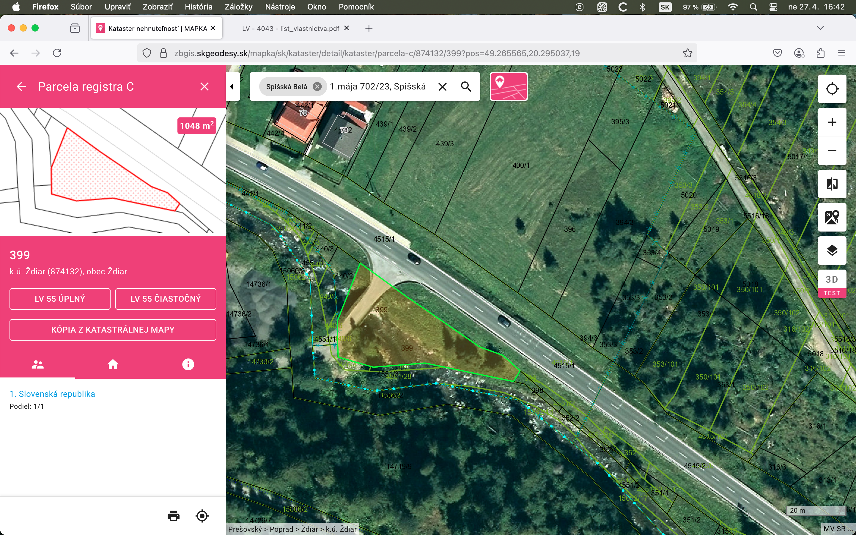

Túto parcelu je možné vyporiadať v prospech a do vlastníctva Mesta Spišská Belá od SPF a to delimitáciou.

Ostatné parcely v trase prepojenia sú súkromné a vyporiada ich Bachledka Ski and Sun. Jedná sa hlavne o parcely popri toku Biela:

